Atitit 代码的艺术 attilax 艾提拉著作

1. 代码就像一首歌，一个文章，一个绘画 2

2. 代码就像文章 3

2.1. ，要流畅读出来，使用dsl 方法连模式 3

2.2. Sql模式命名api getxxfromDbWhere() 3

2.3. 附加多种文字方便解读 3

2.4. 段落划分与布局 按照思维导图布局 3

2.5. 代码的修辞排比 对齐 有add 对应del 3

2.6. 辞藻要华丽（fac proxy 等系统高大上词汇） 3

2.7. 典故成语 缩略图与设计模式 3

2.8. 选择表格化 3

3. 代码就像音乐 3

4. 代码就像绘画 3

4.1. 布局要好看 3

4.2. Ascii字符画艺术 字符画(ASCII Art) 3

4.3. 横线布局法隔离 4

4.4. 用色得当 方法用蓝色青色把，天空的颜色 ，数据变量属性用绿色吧就像大地。。其他红色小小点缀一下 4

4.5. 代码截图好看 4

4.6. Ast图 4

4.7. Uml图 4

4.8. 代码可视化 流程图 一个方法内，多个代码行的关系图 语句to方法 4

4.9. 类图 类结构图 Outline 方法to方法 范围：本类 4

4.10. call hierarchy调用链层次关系图 方法to方法 范围：跨类 4

4.11. Outline,member视图 方法to类 范围：一个类 5

4.12. .type hierarchy 多个类的层次链关系 类to类 范围： 5

4.13. Package view 代码的组织结构图，types视图 类to包 范围：一个包 5

4.14. 面包线导航 包》类》方法函数 5

4.15. 包to 类库jar映射图 package view 6

4.16. 类库列表架构表与主要类库 类库依赖 类库2类库 6

4.17. 类库2项目架构图 dir /b /s即可 7

4.18. 图标库 7

5. 专用代码可视化 其他设计图 7

5.1. Er图 7

5.2. 用例图 7

5.3. 2.3. 交互图：包含的是时序图和协作图，是用来描述对象之间的交互关系 3 7

5.4. 2.4. 行为图：包含的是活动图和状态图，是用来描述系统的动态模型于组成对象之间的交互关系。 3 7

5.5. 2.5. 实现图：包含的是部署图和组件图。 3 7

6. 可视化代码 的图像表达 7

6.1. 架构图树 默认很多都是树形 7

6.2. 鱼骨图 功能表 7

6.3. 思维导图树木 7

6.4. 时间轴 顺序执行的时间轴 7

6.5. 流程图 语句的时间轴，模块时间轴，可以分支循环 7

6.6. 关系图 玫瑰图 漏斗图 8

7. 文本模式下的图像表达 8

7.1. 符号：） 8

7.2. 利用结构》》 ** 等符号 8

7.3. Acii字符图 8

8. 代码宏观 项目统计分析 8

9. 参考资料 8

# 代码就像一首歌，一个文章，一个绘画

# 代码就像文章

## ，要流畅读出来，使用dsl 方法连模式

## Sql模式命名api getxxfromDbWhere()

## 附加多种文字方便解读

## 段落划分与布局 按照思维导图布局

## 代码的修辞排比 对齐 有add 对应del

## 辞藻要华丽（fac proxy 等系统高大上词汇）

## 典故成语 缩略图与设计模式

## 选择表格化

# 代码就像音乐

# 代码就像绘画

## 布局要好看

## Ascii字符画艺术 字符画(ASCII Art)

字符画(ASCII Art)的历史可以追溯到几十年前，起初是用在图形显示功能受限的设备上，用ASCII字符集里的可打印字符来拼成图片。如今，精细的显示设备早已能显示丰富多彩的图片，字符画更多的是被当做一门艺术来欣赏了。

字符画

[编辑](https://baike.baidu.com/item/%E5%AD%97%E7%AC%A6%E7%94%BB/javascript:;)

字符画，一种由字母、标点、汉字或其他字符组成的图画。简单的字符画是利用字符的形状代替图画的线条来构成简单的人物、事物等形象，它一般由人工制作而成；复杂的字符画通常利用占用不同数量像素的字符代替图画上不同明暗的点，它一般由程序制作而成。字符画是互联网时代的产物，通常应用于[即时聊天](https://baike.baidu.com/item/%E5%8D%B3%E6%97%B6%E8%81%8A%E5%A4%A9" \t "https://baike.baidu.com/item/%E5%AD%97%E7%AC%A6%E7%94%BB/_blank)中。

## 横线布局法隔离

## 用色得当 方法用蓝色青色把，天空的颜色 ，数据变量属性用绿色吧就像大地。。其他红色小小点缀一下

流程控制，关键词用红色

## 代码截图好看

## Ast图

## Uml图

## 代码可视化 流程图 一个方法内，多个代码行的关系图 语句to方法

## 类图 类结构图 Outline 方法to方法 范围：本类

## call hierarchy调用链层次关系图 方法to方法 范围：跨类

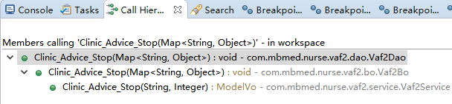

## Outline,member视图 方法to类 范围：一个类

## .type hierarchy 多个类的层次链关系 类to类 范围：

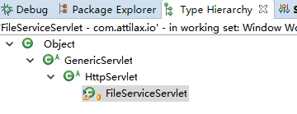

## Package view 代码的组织结构图，types视图 类to包 范围：一个包

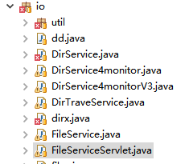

## 面包线导航 包》类》方法函数

Ritkey>ooen breadcrumb

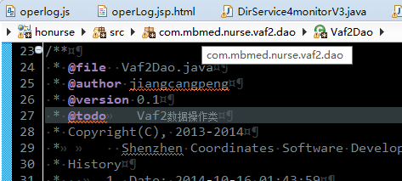

## 包to 类库jar映射图 package view

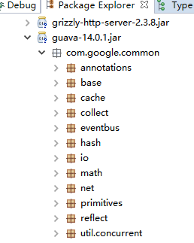

## 类库列表架构表与主要类库 类库依赖 类库2类库

更具jar，分析名称，生成maven 配置，然后下载，统计仓库里面的jar即可。。

## 类库2项目架构图 dir /b /s即可

## 图标库

# 专用代码可视化 其他设计图

## Er图

## 用例图

## 2.3. 交互图：包含的是时序图和协作图，是用来描述对象之间的交互关系 3

## 2.4. 行为图：包含的是活动图和状态图，是用来描述系统的动态模型于组成对象之间的交互关系。 3

## 2.5. 实现图：包含的是部署图和组件图。 3

# 可视化代码 的图像表达

## 架构图树 默认很多都是树形

## 鱼骨图 功能表

## 思维导图树木

## 时间轴 顺序执行的时间轴

## 流程图 语句的时间轴，模块时间轴，可以分支循环

## 关系图 玫瑰图 漏斗图

# 文本模式下的图像表达

## 符号：）

## 利用结构》》 ** 等符号

## Acii字符图

# 代码宏观 项目统计分析

# 参考资料

Atitit 代码的导航.docx

Atiitt 可视化的艺术 attilax著 v3 s51.docx